**Screenshot des résultats**

**Souidi Samir**

**Graphe 1 :**après l’importation de fichier csv on le divise sur sentiment positif 1 et sentiment négatif 0

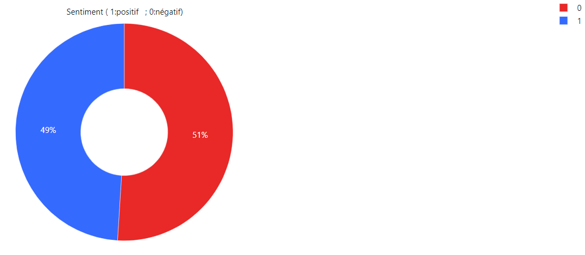

**Graphe 2 :**le fichier est divisé en deux catégories : des données de training et des données de test

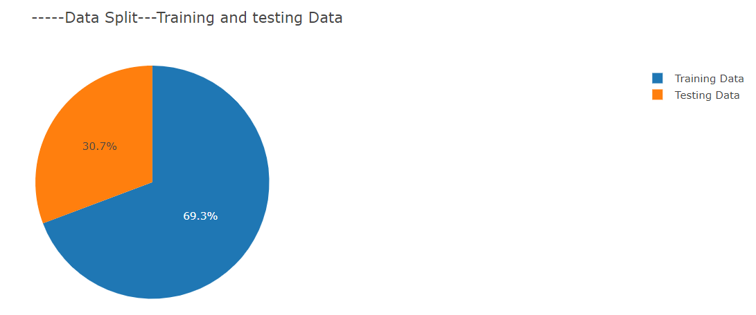

**Graphe 3**

J’ai transformé les données selon le sentiment en données numérique 0,1   
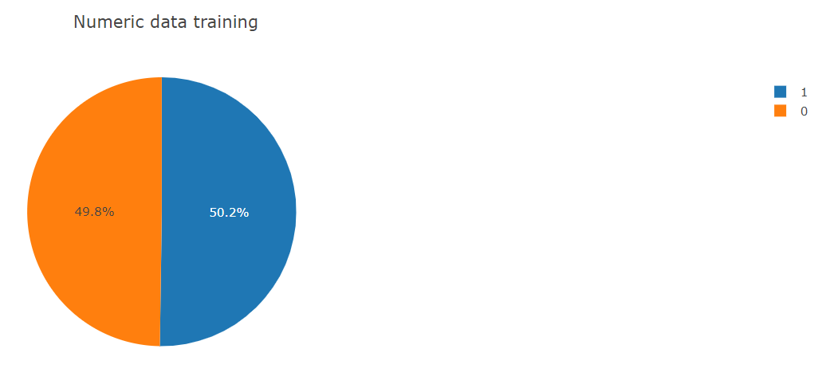

**Graphe 4**

Après l’analyse de données et l’entrainement on a calculé la prédiction correcte et la prédiction incorrecte

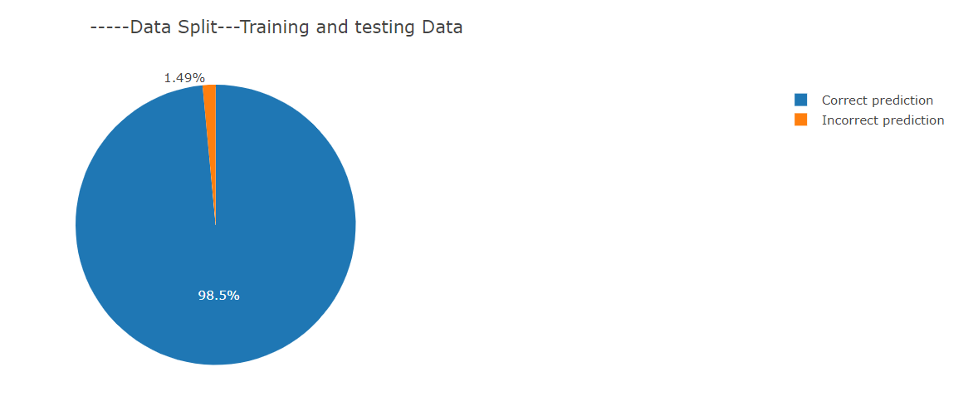

**Graphe 5 :**

C’est un graphe de nombre d’occurrence des mots

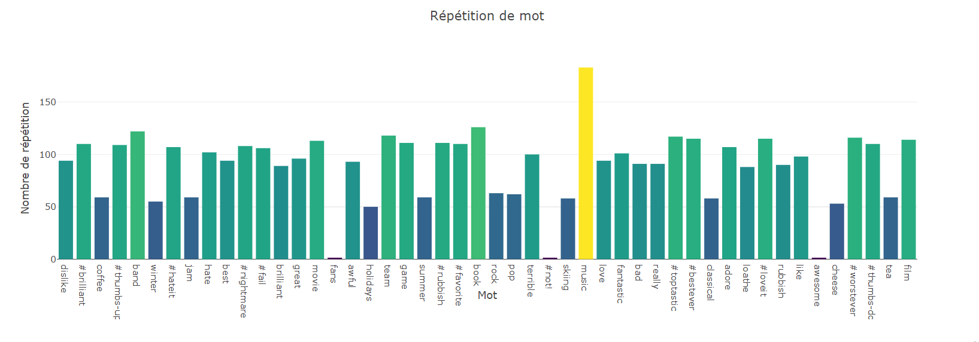

**Output**

**Graphe 6**

Tester le modèle : mot saisie adore 🡺 résultat= positif

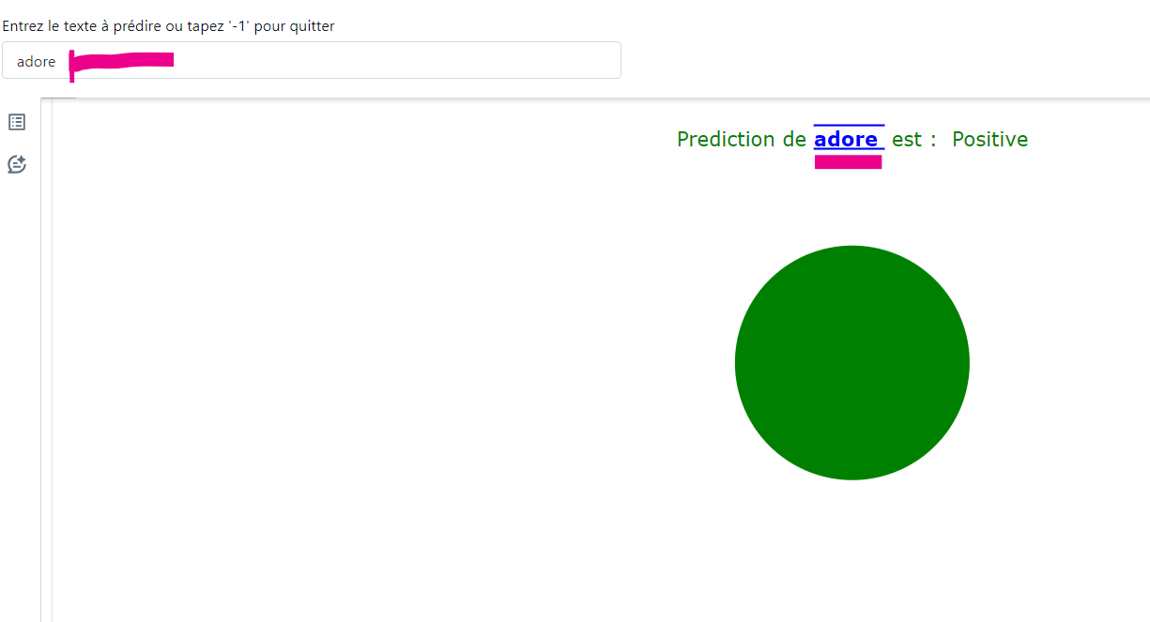

**Graphe 7**

Tester le modèle : mot saisie not adore 🡺 résultat= négatif

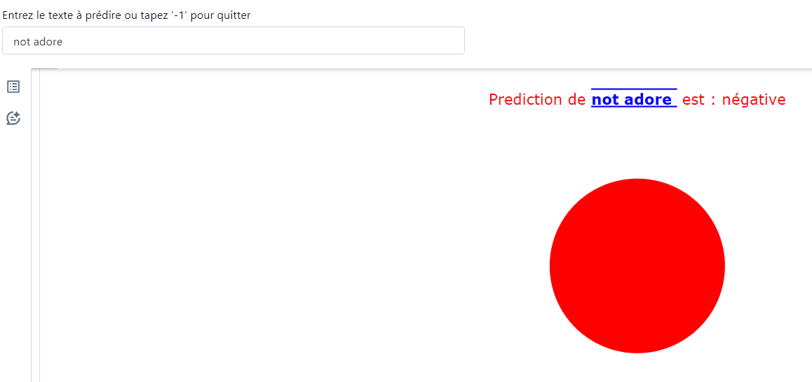

**Graphe 8**

Tester le modèle : mot saisie hate 🡺 résultat= négatif

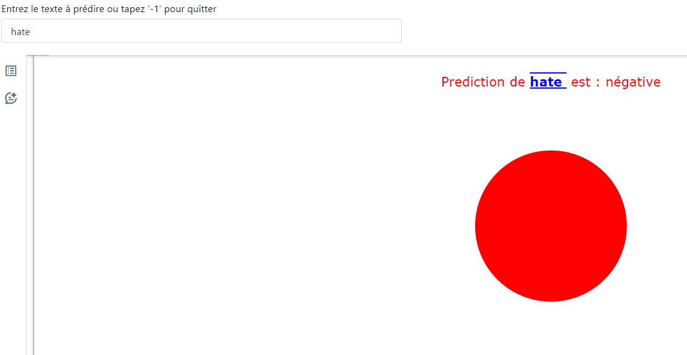

**Graphe 9**

Tester le modèle : mot saisie never hate 🡺 résultat= positif

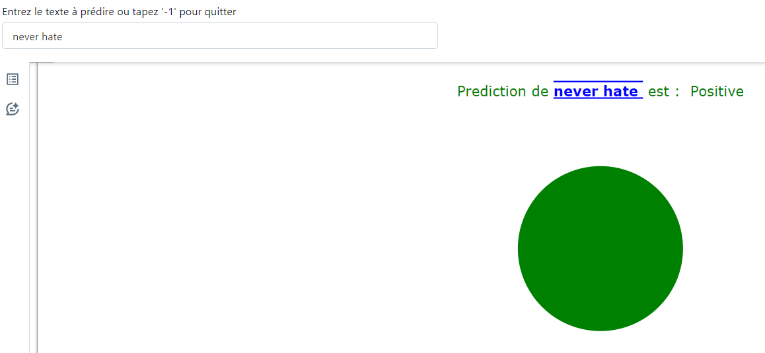

**Graphe 10**

Tester le modèle : phrase saisie i hate hateful people 🡺 résultat= négatif

